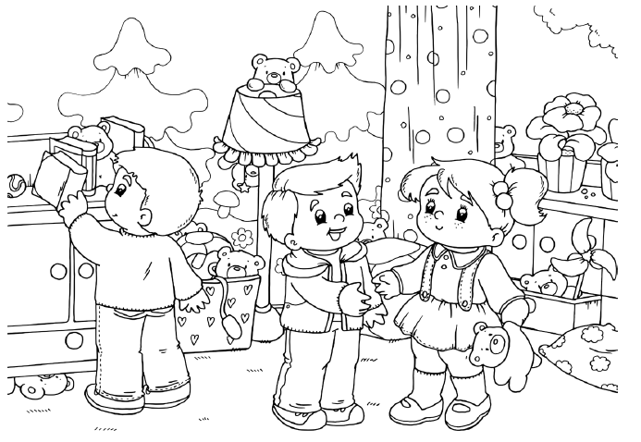
MIŚ - Odszukaj wszystkie ukryte misie i pokoloruj je (jest ich 10). Na górze kartki narysuj tyle kropek ile odnajdziesz misiów. Dokładnie i głośno odliczaj każdą kropkę.

